华南农业大学期末考试试卷（A卷）
2016－2017学年第1学期 考试料目：模拟电子技术
考试类型：（闭卷）考试 考试时间，120分钟
学号： 姓名： 年级专业：
题号 | 一 | 二 | 三 | 四 | 五 | 总分
得分
评阅人

得分
一、选择题（本大题共10小题，每小题2分，共20分，请将答案写在表格里 ）
序号 | 1 | 2 | 3 | 4 | 5 | 6 | 7 | 8 | 9 | 10
答案
1.以下说法中正确的是（ ）
A. 纯净半导体掺入杂质后不再是电中性的 B. PN结的形成是外加电场作用的结果
C. 稳压管稳压时工作在反向饱和区 D. PN的单向导电性在于耗尽层的存在
2．晶体三极管 BJT能够实现电流放大，其外部条件是（ ）
A．发射结正偏，集电结正偏 B．发射结正偏，集电结反偏
C．发射结反偏，集电结正偏 D．发射结反偏，集电结反偏
3．图1所示电路，能实现微分功能的电路是（ ）
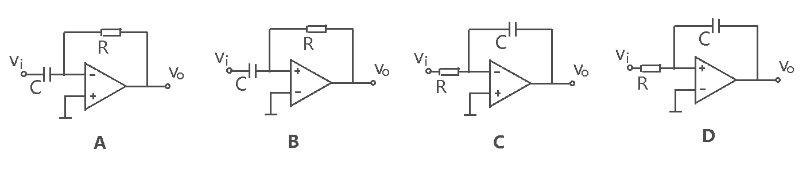

4下图2所示，（ ）是N沟道耗尽型 MOSFET的符号。
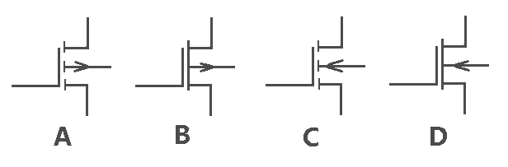
5．已知某运放的开环增益2x10^5，饱和电压为 ±12V，则其线性区输入电压范为（ ）。
A. -12V -- +12V B. -60mV -- +60mV C. -60uV -- 0V D. -60uV -- +60uV
6在共集电极放大电路中，若输入为正弦电压信号，用示波器观察输出vo和输入vi的波形，则vo和vi的相位是（ ）关系
A．同相 B．反相 C．相整90° D．不确定
7．电流并联负反惯可使放大电路的（ ）
A．Ri增大、Ro减小 B．Ri减小、Ro増大
C．Ri增大、Ro增大 D．Ri减小、Ro减小
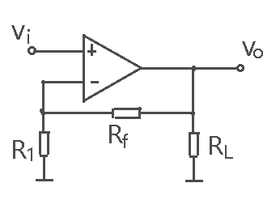
8．电路如图3所示，其负反馈类型为（ ）
A．电压串联负反惯
B．电流串联负反愤
C．电压并联负反惯
D．电流并联负反愤
9．提高功率放大电路的效率一般常用的办法是（）
A．提高供电电源的电压 B．降低供电电源的电压
C．提高晶体管的静态工作点 D．降低晶体管的静态工作点
10．将220V交流电转换成5v直流电需要依次经过哪些过程（）。
A．降压、滤波、整流、稳压
B．降压、整流、滤波、稳压
C．滤波、整流、稳压
D．整流、滤波、稳压

得分

二、简答题（本大题共2小题，每小题5分，共10分）
1．FET的三种组态分别怎样与BJT的三种组态相对应？其中哪种组态的输出电压最稳定？

- 乙类功率放大电路中为什么存在交越失真？如何消除交越失真？

得分

三，解答题（本大题共3小题，小题10分，共30分）
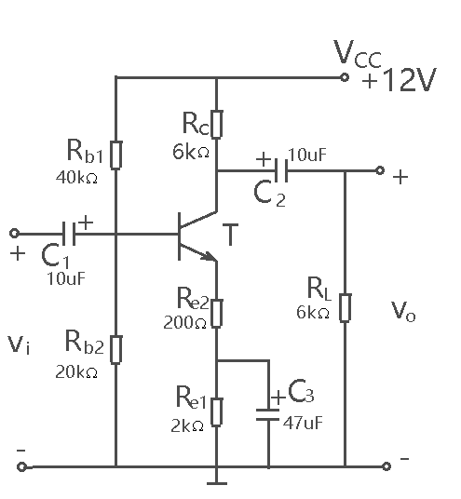
1.放大电路及参数如图4所示，其中BJT的 =50，r_{bb}＇=200，静态时 V_{BEQ}=0．7V、 I_{EQ}=1.5 mA
（1）画出该电路的小信号等效电路
（2）求该电路的电压增益AV、输入电阻Ri和输出电阻Ro

2．电路如下图，写出静态工作点的表达式，若用示波器观察vo的波形出现饱和失真，为消除该失真，可调整电路中哪些参数？如何调整？
- 差分放大电路如图，VCC=VEE = 10V，已知=200，R =R=10k。三极管T1，T2的rbe = 10.65k，电流源动态输出电阻ro=25k，试求双端输出时的值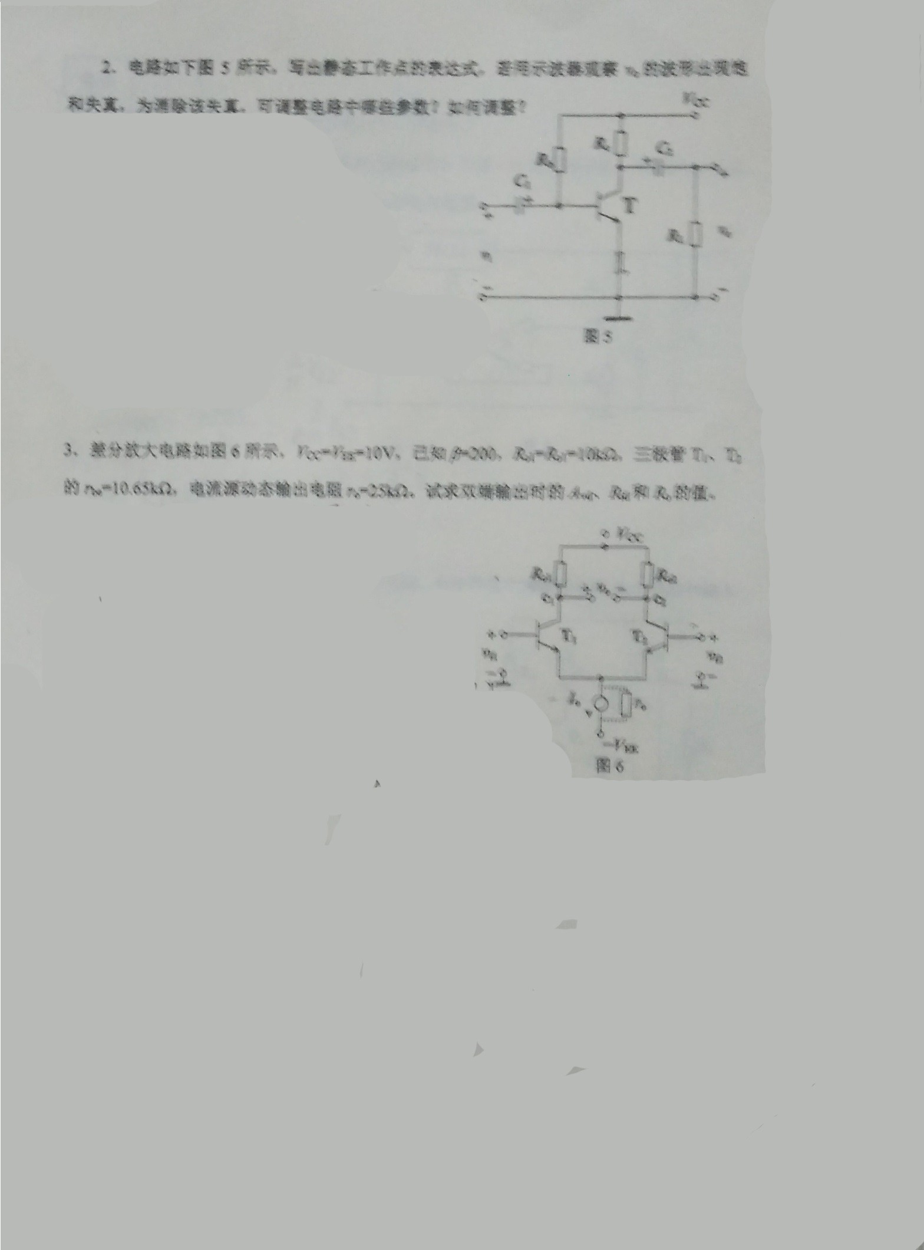

得分

四、计算题（本大题共2小题，每小题10分，共20分）
1．电路如图7所示，设运放是理想的，且饱和电压为 ＋12V．已知各输入信号分别为 vi1 = 0．5V，vi2 = -2V, vi3 = 1V； R = 12.5k, R 1 = 50k, R2 = 20k, R3 = 100k,R4 = 30k, R5=R6=39K,R7=60k，求输出电压vo
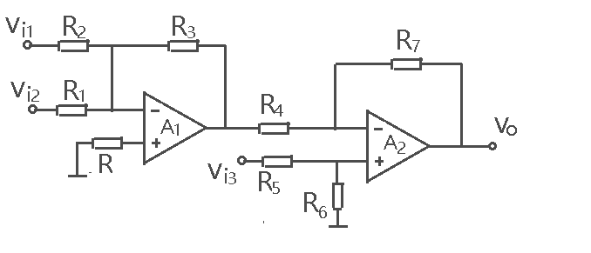

2．二极管电路如图所示，设输入电压vi（t）波形如图（b）所示，在0 - 5s的时间间隔内，试求电路的传输特性，并绘出vo（t）的波形，设二极管是理想的
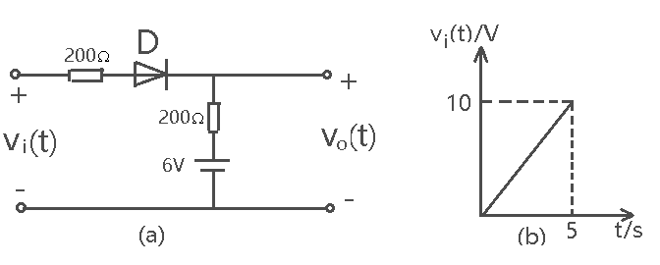

得分

五、分析题（本大题共2小题，每小题10分，共20分）
1．由固定式三端集成稳压器78L12构成电路如图9所示，A为理想运放，R1＝R2=RP=3k，RL＝10k，试分析计算负载RL上的电流Io的变化范围
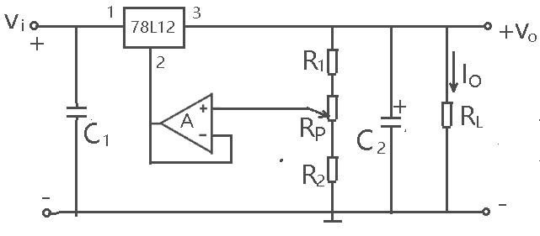

2．下图10为某深度负反馈放大电路的交流通路，电路的输出端通过电阻R3与电路的输入端相连，形成大环负反馈回路
（1）判断大环负反馈的组态
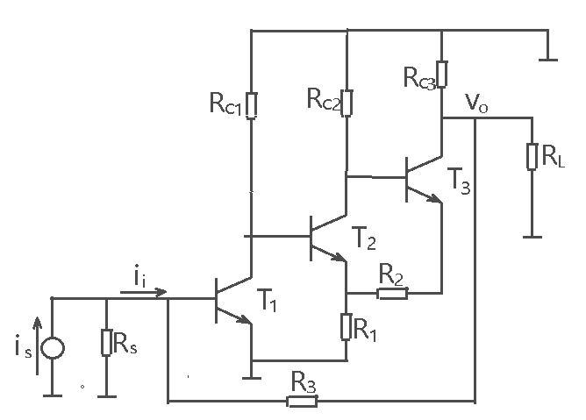
（2）求大环反馈的闭环增益的近似表达式，

